FICHE PÉDAGOGIQUE DES RESSOURCES
TITRE | Les repas dans l'Est d'Antioquia
TYPE DE RESSOURCE | Podcast- enseignant
CARACTÉRISTIQUES DU RESSOURCE | Le podcast est une outil qui favorise le développement des compétences orales. Comme professeurs , on peut l'exploiter en proposant des discussions, des présentations orales, des jeux de rôle et des production d'écrits (Sancler, 2012). Le suivant est une émission de radio, laquelle fait référence aux repas de l'Est d'Antioquia.
PUBLIC/NIVEAU CECR | Des adolescents/ des adultes A2
OBJECTIFS
O. Langagiers | •Explorer la composition et l'utilisation des partitifs par apport aux aliments. •Utiliser les connecteurs el le présent de l'indicatif pour donner une instruction.
O. culturels | •Familiariser les étudiants avec les ingrédients des repas principaux de l'Est d'Antioquia. •Faire prendre conscience de la diversité gastronomique et la différence entre l'Est d'Antioquia et d'autres lieux du monde. •Encourager les étudiants à visiter et à connaître plus l'Est d'Antioquia.
CONTENU LINGUISTIQUE
Lexique | Une soupe, de la viande de poulet, de porc et de boeuf, des pommes de terre, de yucca, de la banane plantain, de maïs, de l'avocat, salad de chou et des carottes, des haricots, du riz, du chorizo, un oeuf frit, de la pâte goyave, de fromage.
Phonétique
Grammaire | Les partitifs dans l'alimentation, le présent de l'indicatif et les connecteurs.
CONTENU CULTUREL | Les repas de l'Est d'Antioquia.
ACTIVITÉ D'EXPLOITATION SUGGÉRÉE | Avant l'écoute, pendant l'écoute, après l'écoute.  Pour le développement de cette activité, les étudiants recevront une atelier avec des exercices et des instructions pour chaque partie.
COMPÉTENCES COMPRISES
Avant l'écoute (Expression orale) | Le professeur peut jouer “Le patate chaude” pour introduire le sujet d’audio. il/elle donnera aux étudiants une balle pour la passer pendant il/elle dit “patate chaude, patate chaude, stop”. L'étudiant qui reçoit la balle quand le professeur dise “stop”, serait qui répondra le question. Le professeur peut poser les suivants questions (Si vous voulez ajouter plus des question est votre décision):  - Quels sont les repas traditionnelles de votre région?  - Quels sont les ingrédients?  - Comment ils sont préparés?  Après, les étudiants devront faire le premier exercice de l’atelier.
Pendant l'écoute (Compréhension orale) | Les étudiants devront faire les exercices deux et trois de l’atelier. Le professeur peut reproduire trois fois le podcast.
Après l'écoute (Production écrite) | Les étudiants devront écrire une recette. Tous les spécifications sont dans l'exercice quatre de l’atelier.

Atelier

Nom: ____________ Prénom: _____________________ Date:___________

- Ces sont les repas plus traditionnelles de l’Est d’Antioquia. Joignez des images avec le mot que vous croyez est la plus appropriée.

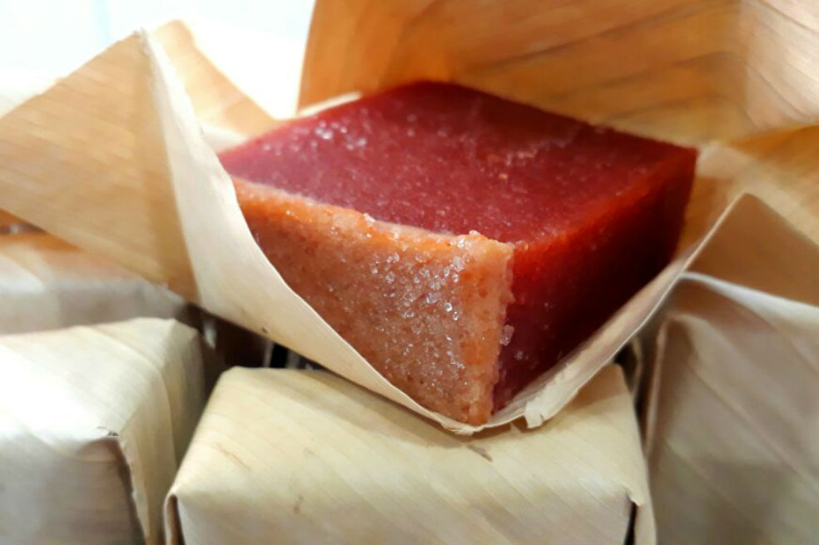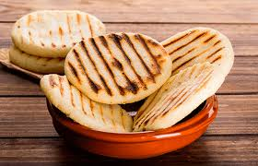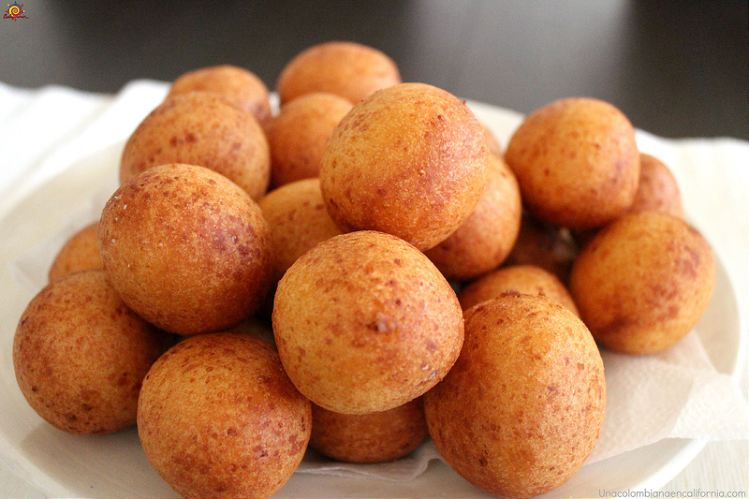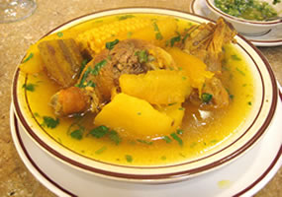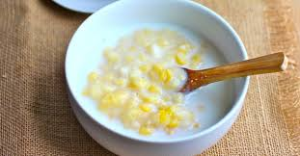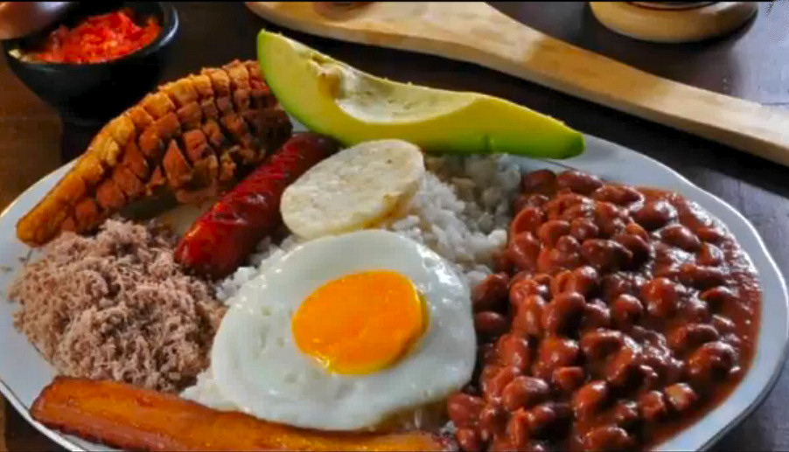

Le sancocho - La Bandeja Paisa - La mazamorra - La pâte du goyave - Le Buñuelo - Les arepas

2. Lisez des questions et répondrez- les.

- Quel est le premier plat que l'invitée mentionne?

- Le sancocho.
- Les arepas.
- La Bandeja Paisa.

- Que est le dernier plat que l’invitée mentionne?

- La mazamorra.
- Le Buñuelo.
- Le sancocho.

3. Indiquez quels sont les ingrédients principaux de La Bandeja Paisa. Utilisez les partitifs. ________________________________________________________________________________________________________________________

4. Vous êtes un participant d’un concours gastronomique. Un des vos défis est d’écrire une recette d’un plat traditionnelle de vos région. Pour l’écrire, vous devez utiliser les partitifs, le présent de l’indicatif et les connecteurs. Vous devez présenter maximum six instructions.

TRANSCRIPTION

Présentatrice (P):

Bienvenue à notre émission du programme “Le repas en Colombie”, aujourd’hui on parlera spécialement de l’Est d’Antioquia

Si vous venez à l’Est d’Antioquia, vous pourrez trouver de délicieux plats traditionnels, pleins de savoir et d’amour! Oui, je parle des repas comme la Bandeja Paisa, la mazamorra, le Sancocho, le buñueo et l’arepa.

Pour partager sa culture gastronomique, Mariana, un habitante de l’Est d’Antioquia est ici avec nous. Bienvenue !

Invitée (I):

Merci de votre invitation, je suis très heureuse d'être ici.

P: On va commencer !

I:

Bien! Premièrement, je parlerai du Sancocho, c’est une soupe faite avec de la viande de poulet, de cochon ou de boeuf, des pommes de terre, du yucca, de la banane plantain, du maïs et quelques condiments.Vous pouvez l'accompagner avec de l’avocat et/ou avec une salade de chou et de carottes.

P: Ça sonne bon !

I:
Arretez ! La Bandeja Paisa est aussi appétissante !

La Bandeja Paisa, de sa part, est composée par des haricots, du riz, du chorizo, de la viande hachée, d’un morceau de banane plantain frite , du chicharron (viande de porc avec sa peau), un oeuf frit, et de la mazamorra qui est une préparation de maïs cuit avec du lait accompagnée de la pâte de goyave.

L: Vous avez dit la vérité ! Je me régale !

M: Je sais, je sais !

Un autre repas exquis est La Arepa. Les arepas sont des galettes de maïs qui sont faites sur une grille. Il y a des variétés, quelques-unes sont préparées avec du maïs frais et d’autres avec du maïs sec, et quelques-autres avec un plus de fromage mozzarella. L’arepa peut être accompagnée du fromage frais, des oeufs, de l'avocat, et tout ce que la personne veuille.

L: Oh là là ! Est- ce que ça c’est comme le paín en France?

I: Oui ! Elles sont irremplaçables !
Finalement, on ne peut pas oublier le Buñuelo. Le buñuelo qui sont des baignés faits avec de la farine de maïs, des oeufs et avec du fromage. Généralement, on peut le manger avec du chocolat chaud ou du café au lait.

P: Bien, c’est presque une obligation de visiter l’Est d’Antioquia !
I: Mais bien sur ! Vous êtes invités.

P: Merci Mariana et merci à tous nos auditeurs pour écouter notre émission radiale “La Cachiporra” On se donne rendez-vous dans la prochaine émission sur “ Les repas en Colombie”

Bonne journée à tous.

